1. Принятые обозначения
n=15 – количество магазинов;
s_{i} – сумма остатков в i-м магизине;
st – общая сумма остатков;
p_{i} – удельный вес (в процентах) остатков каждого магазина в общей сумме остатков;
k – количество магазинов, удельный вес остатков которых превышает 12%

2. Расчетные формулы

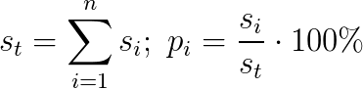
3. Блок-схема алгоритма решения задачи

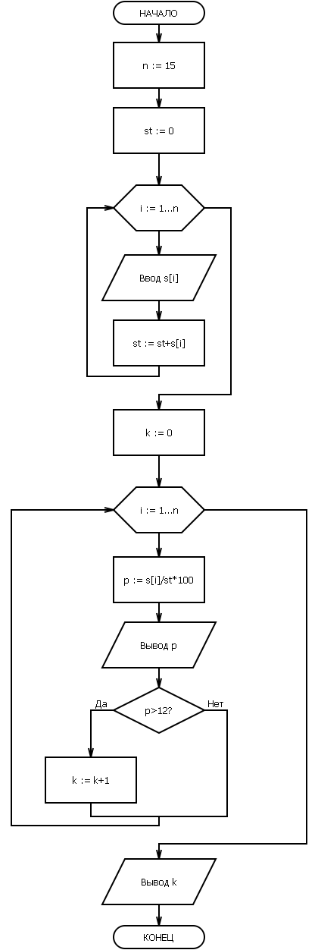
4.Текст программы на языке Паскаль (версия PascalABC.Net)

const
n=15;
var
s:array[1..n] of real;
st,p:real;
i,k:integer;
begin
Writeln('Введите ',n,' сумм остатков');
st:=0;
for i:=1 to n do
begin Read(s[i]); st:=st+s[i] end;
Writeln('Удельные веса остатков по магазинам');
k:=0;
for i:=1 to 15 do
begin
p:=s[i]/st*100;
Writeln(i,' - ',p:0:1);
if p>12 then Inc(k)
end;
Write('Количество магазинов с уд. весом остатков >12%, равно ');
Writeln(k)
end.

5. Пример работы программы:

Введите 15 сумм остатков
0.37 1.5 2.11 3.4 9.3 2.89 4 0.85 0 0.73 4.2 5.05 3.5 2.18 0.94
Удельные веса остатков по магазинам
1 - 0.9
2 - 3.7
3 - 5.1
4 - 8.3
5 - 22.7
6 - 7.0
7 - 9.8
8 - 2.1
9 - 0.0
10 - 1.8
11 - 10.2
12 - 12.3
13 - 8.5
14 - 5.3
15 - 2.3
Количество магазинов с уд. весом остатков >12%, равно 2

